Лабораторная работа №1
Выполнила: Масалова Лолита 453504. Вариант 16.
Тема: Система контроля версий Git.
Цель: Познакомиться с возможностями и получить практические навыки работы с системой контроля версий Git.
Задание:
- Подготовка рабочего окружения
a. Установка Git
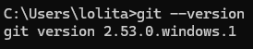
b. Выполнение базовых настроек
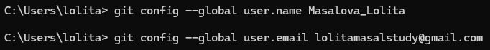

- Создайте структуру папок (использовать командную строку) и поместите в репозиторий Git на своем локальном компьютере:
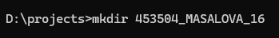
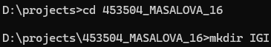
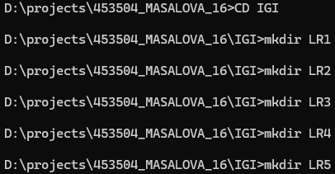
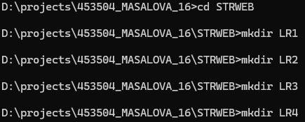
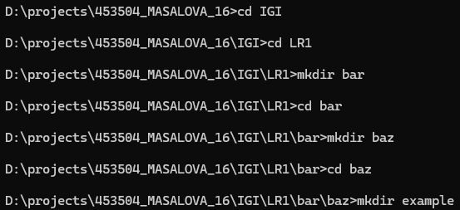
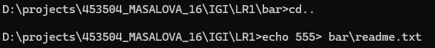
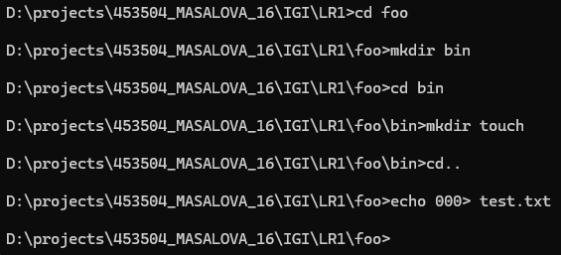
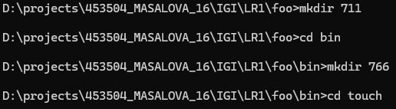
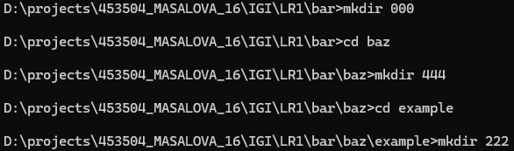
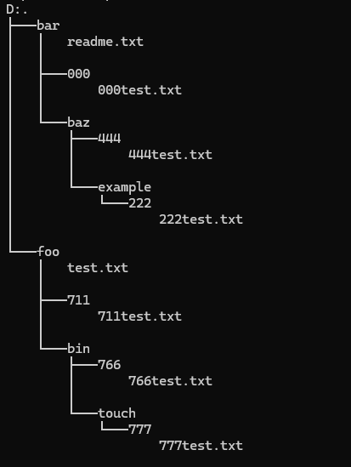
- Создайте репозиторий внутри папки LR1 с помощью клонирования проекта с сайта github.com (https://github.com/smartiqaorg/geometric_lib)
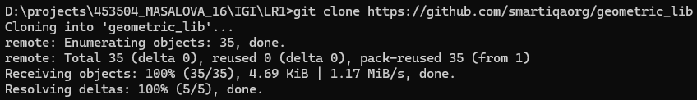
- Выполните следующие действия, каждый раз проверяя состояние файлов в локальном репозитории до и после выполнения операции:

- сделайте индексацию нескольких файлов в вашем Git-репозитории (git add …),
- внесите изменения в файлы,
- выполните коммиты к проиндексированным файлам,
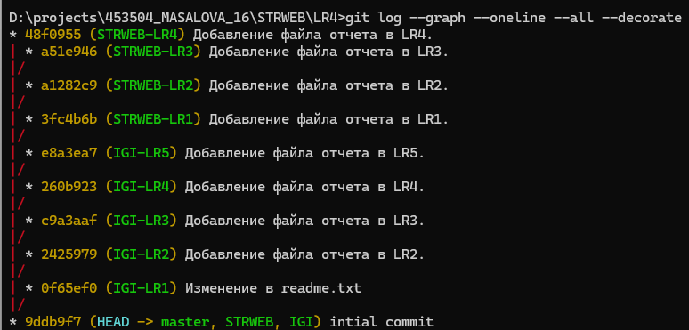
- добавьте и удалите файлы (один и группу файлов с определенным расширением)
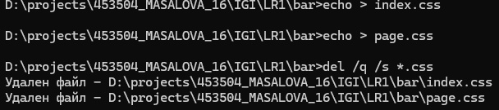
e. переименуйте файлы

f. создайте для IGI и STRWEB, а также для каждой ЛР, вложенной в них, отдельные ветки, поместите файлы на соответствующие ветки
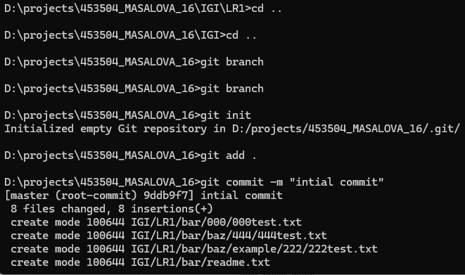
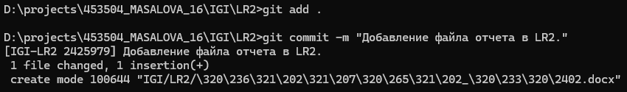
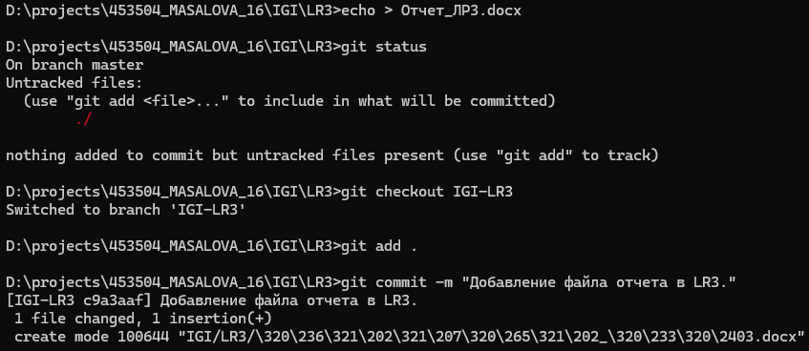
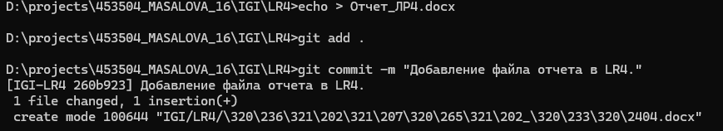
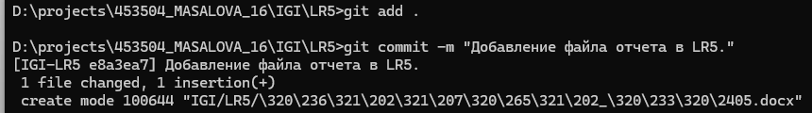
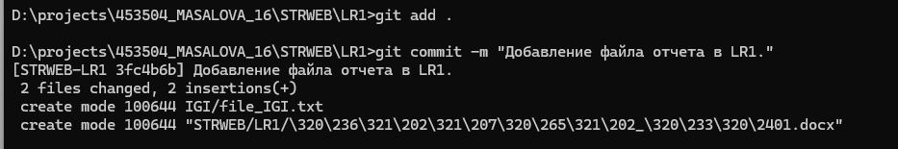
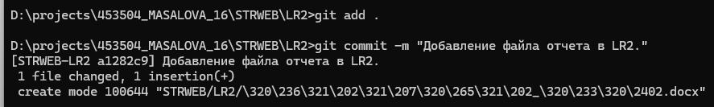
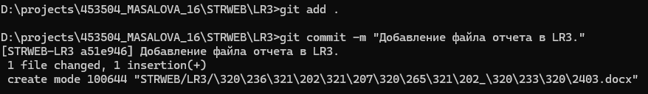
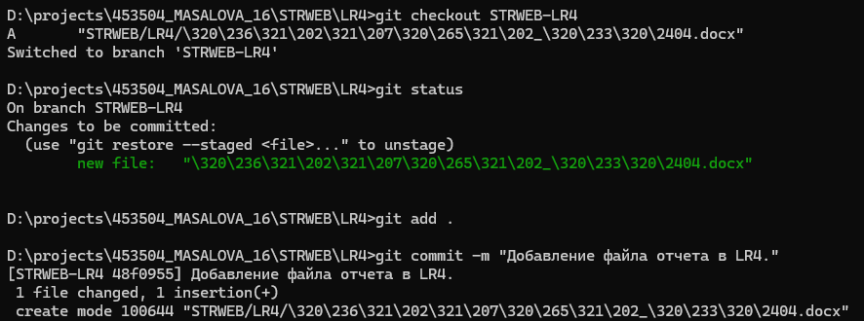
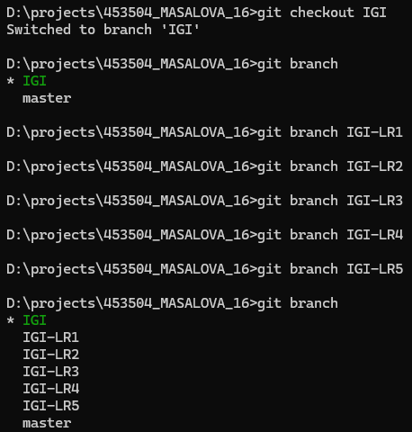
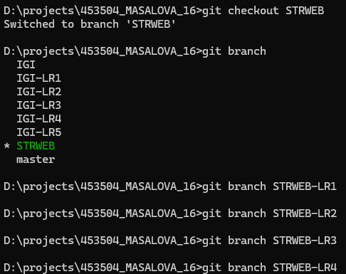
g. выведите историю коммитов: полностью и с ограничением вывода – отобрать только последние, до и после указанной даты, по автору файлов, коммитов (флаги n, since, after, until, before, author, committer, grep)
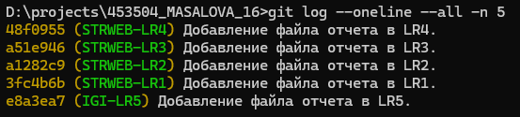
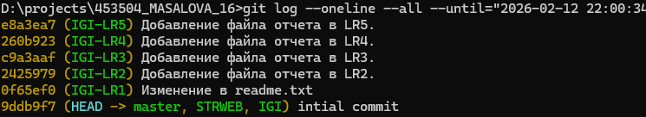
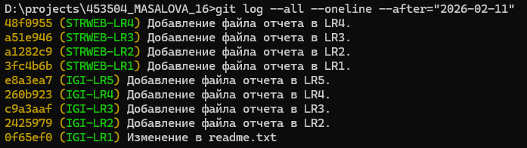
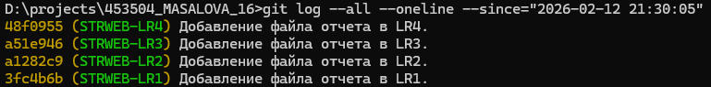
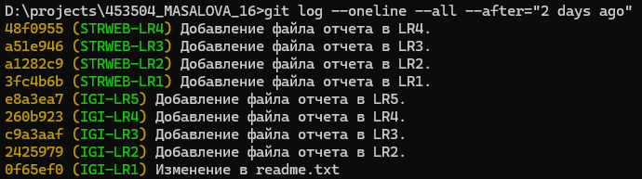
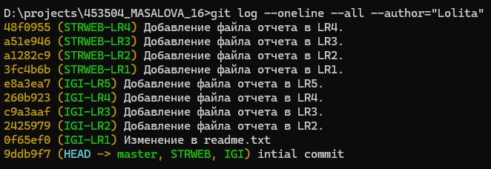
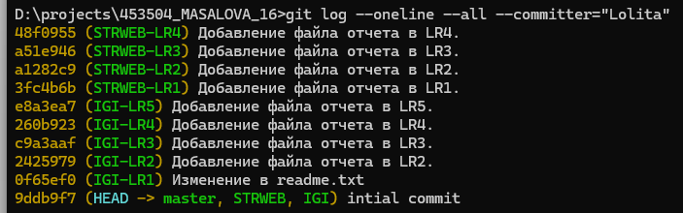
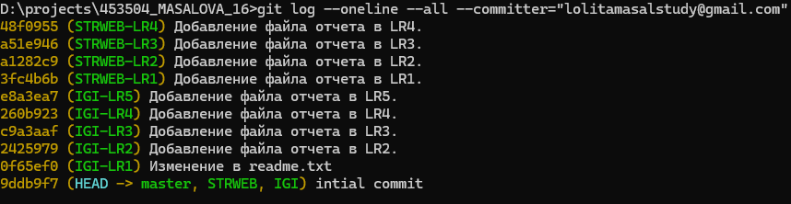
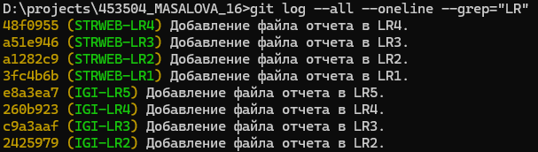

h. исследуйте флаги для git log: p , stat ,shortstat, name-only, name-status, relative-date, pretty, graph,
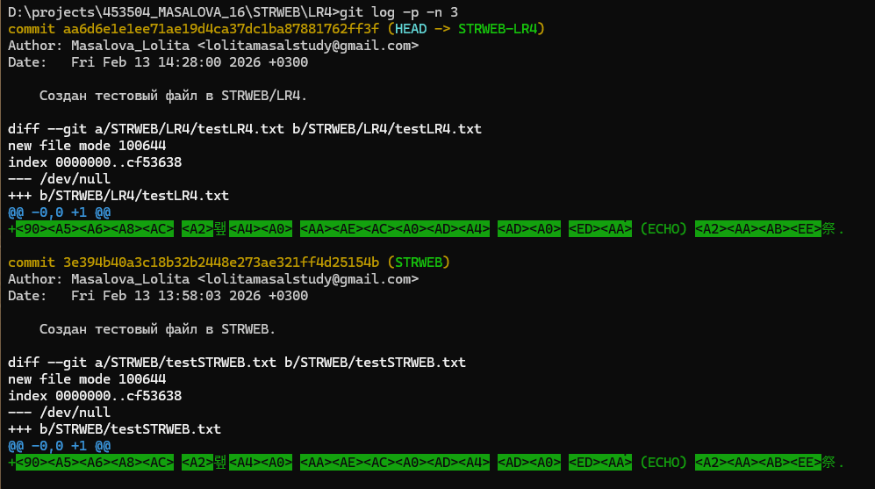
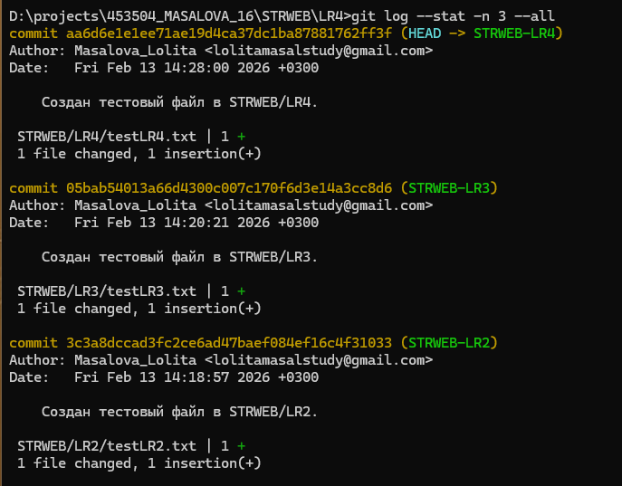
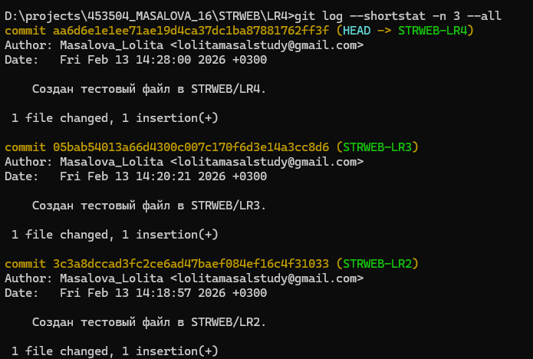
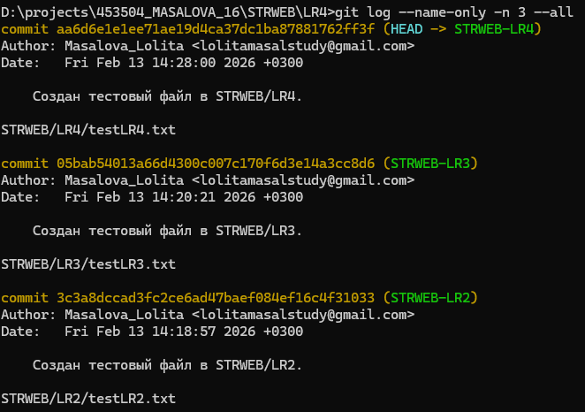
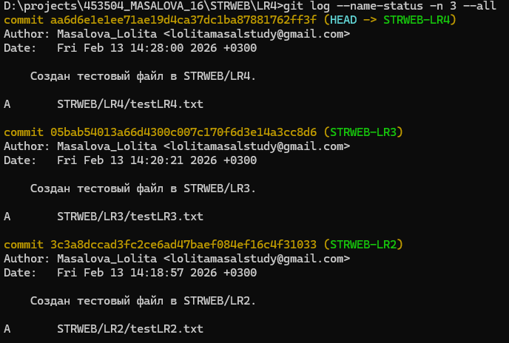
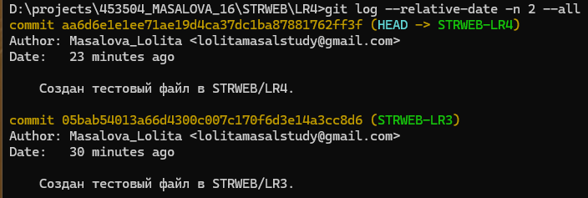
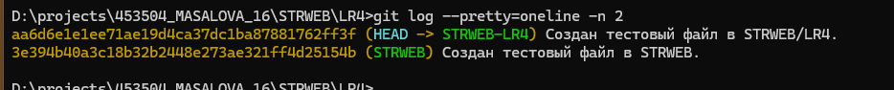

- найдите разницу в изменениях для каждого коммита
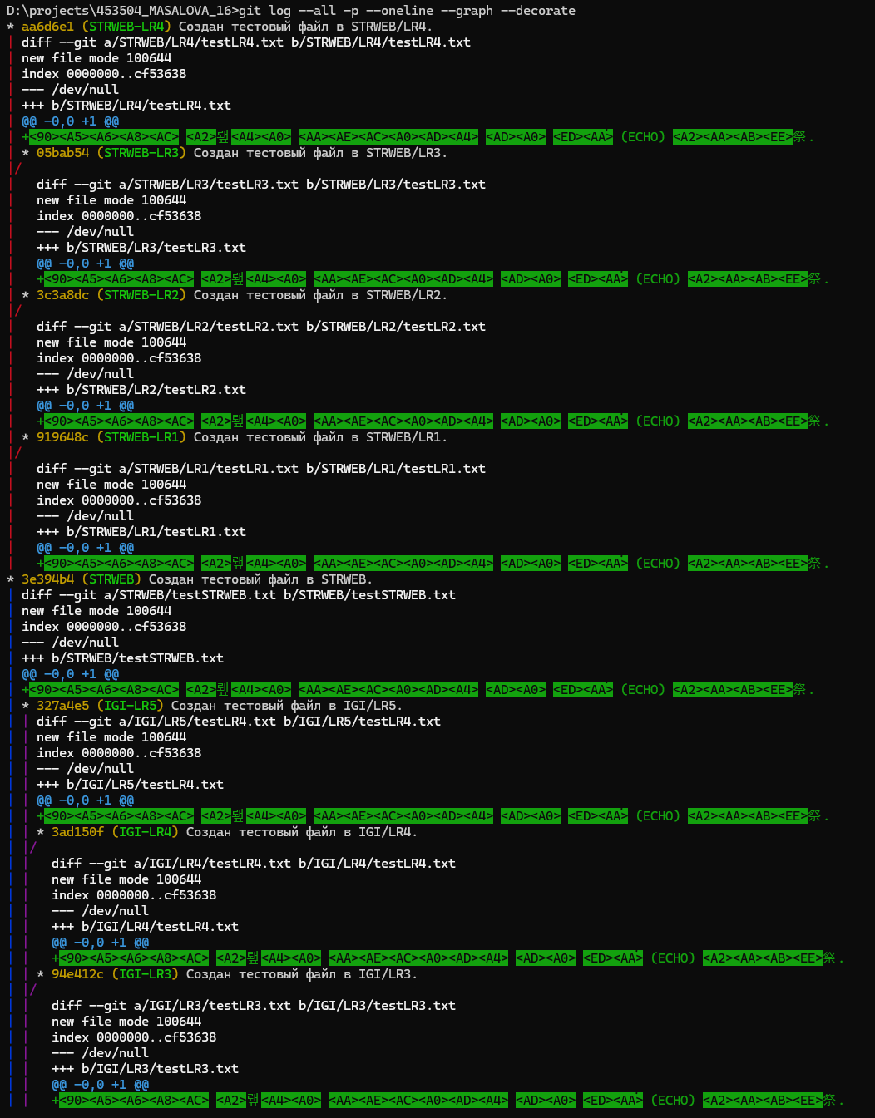
j. создайте новый файл test.txt и вставьте в него строчку 'номер варианта'. затем сделайте коммит и отмените его
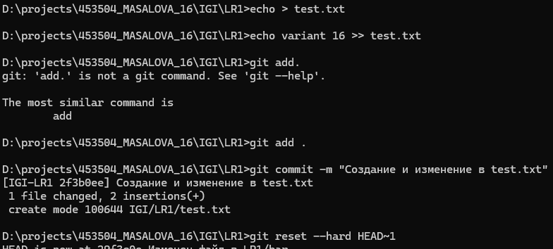
k. проиндексируйте файл в вашем Git-репозитории, затем отмените его индексацию
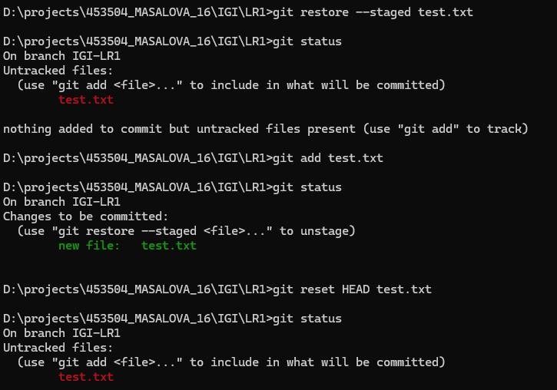
l. внесите изменения в файл в вашем Git-репозитории и затем верните его в исходное состояние.
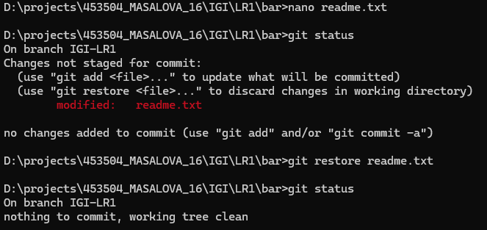
5. Выполните следующие действия с удаленным репозиторием:
a. создайте удаленный репозиторий (на github.com)
b. просмотрите информацию о нем, внесите изменения и опять просмотрите (remote, fetch).
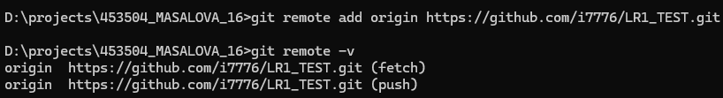
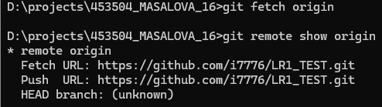
c. измените несколько файлов в вашем проекте и перенесите их в удаленный репозиторий,
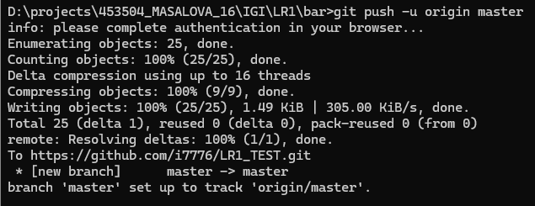
- переименуйте свой удаленный репозиторий
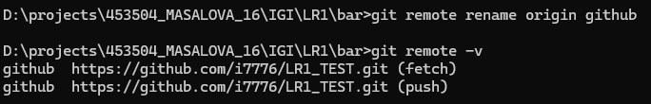
e.получите данные из удаленного репозитория
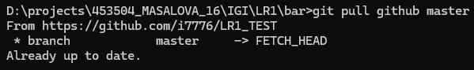

f.просмотреть историю изменений
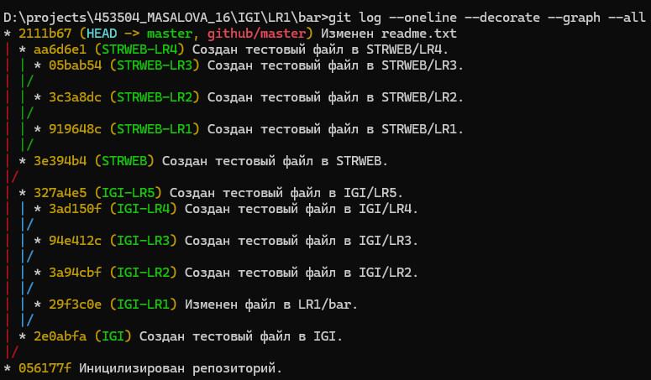
g. создайте дополнительную ветку 1 в удаленном репозитории, перенесите в нее два файла из другой ветки, удалите один из файлов
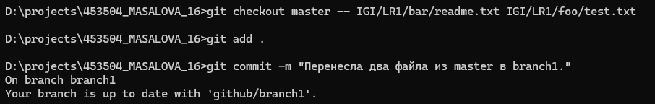
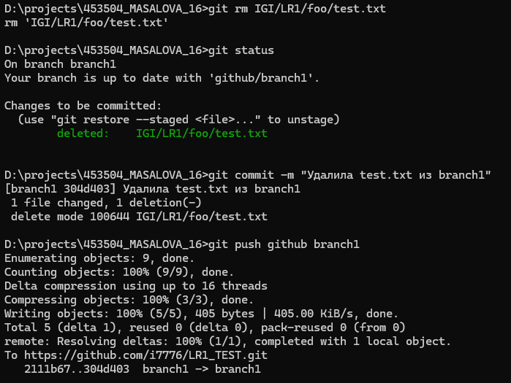

h. создайте дополнительную ветку 2 в удаленном репозитории, перенесите в нее два файла из вашего проекта, слить изменения в основную ветку, удалить дополнительную ветку 2
